Agence nationale de la Statistique et l’analyse economique
Manuel d’utilisation de l’application de collecte

Table des matières
I. Généralités de l’application. 2
I.1. Avant la collecte : 2
I.2. Pendant la collecte : 2
II.2.2. Remplissage des questions. 5
II.2.3. Messages et boites d’options 6
II.2.3. Les sauts : 6
I.3. Après la collecte : 7
II. Simulation d’un cas de déroulement : 7
Comment faire une sauvegarde partielle : 13

La présente partie a pour but de revenir sur les points essentiels de l’application de collecte. Elle se divise en deux parties. La première revient sur les généralités de l’application ; La seconde fait différentes simulations sur les possibilités de déroulement de l’application.

Généralités de l’application.

I.1. Avant la collecte :
Pour un fonctionnement correct de l’application, un certain nombre d’actions doivent être menées avant le début de la collecte :

I.1.1. Initialisation de l’application de collecte :
L’initialisation est la première étape avant le début de la collecte. Elle est faite par le superviseur (à partir de l’application du superviseur). L’initialisation envoie sur la machine de l’AE, les informations nécessaires à son authentification. Elle relie de manière définitive l’AE à son ultra-portable. Sans cette phase, l’AE ne peut accéder à l’application.

I.1.2. Affectation des ménages :
A chaque District de Recensement (DR), le superviseur doit répartir les ménages entre ses AE. L’affectation des ménages est faite par l’application du superviseur et peut se faire au fur à mesure de l’avancement de la collecte. Une fois l’affection terminée, l’enquêteur peut voir à partir de son application les DR et les ménages qui lui sont affectés.

I.2. Pendant la collecte :

I.2.1. Ouverture de l’application et Authentification :
Pour ouvrir l’application de collecte l’AE doit cliquer sur l’icône ci-dessous situé au niveau du bureau de son ultra-portable.
A l’ouverture de l’application, vous devez vous authentifier en entrant le login et le mot de passe qui vous seront transmis par votre superviseur.
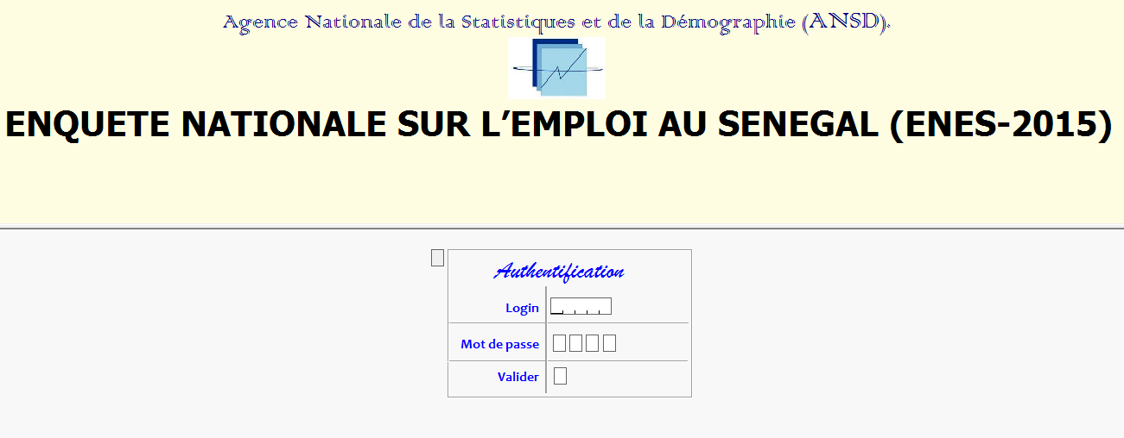
Pour le champ « valider », l’option 1 « valider » permet de faire valider le login et le mot de passe entrés, l’option 2 de renseigner à nouveau le login et le mot de passe et l’option 3 de fermer l’application.
N.B. En renseignant le mot de passe, s’assurer que la touche majuscule du clavier n’est pas active.
Si les informations de connexion sont correctes, l’application liste l’ensemble des DR qui sont présent au niveau de l’ultra-portable et vous devez indiquer votre DR de travail.
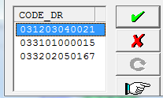
Le bouton permet de valider le choix. Le bouton permet de fermer la boite de dialogue sans effectuer de choix.
Une fois le choix validé, la fenêtre ci-après s’ouvre :
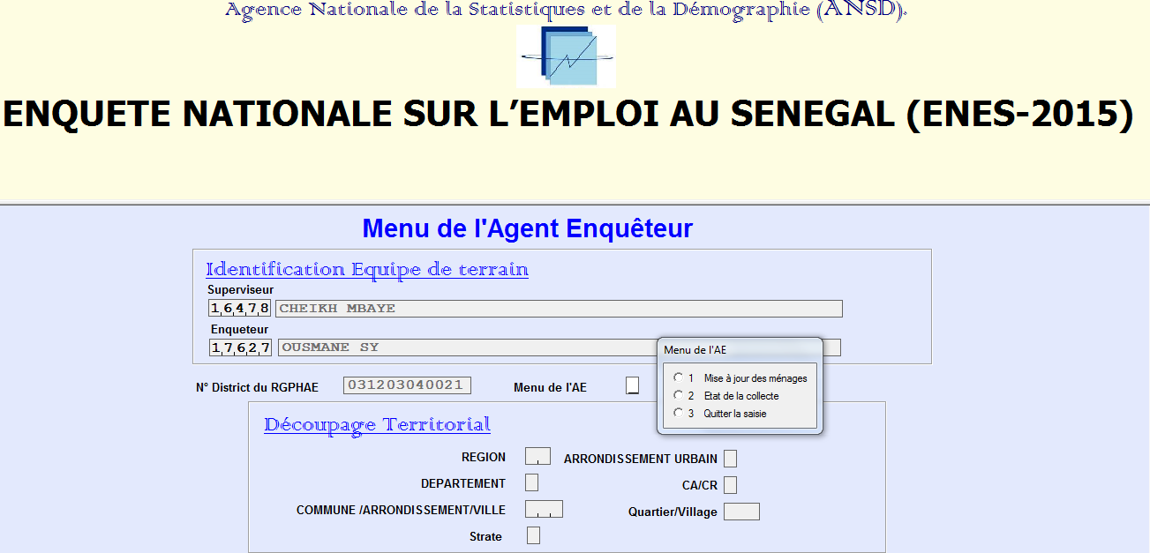
A l’ouverture de cette fenêtre le curseur se place sur le menu de l’AE.
-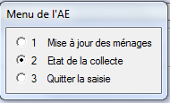
Ce menu est composé de trois points :

Mise à jour des ménages :
C’est à partir de cette option que se fait la collecte. Cette option permet l’ajout et la modification des ménages. Nous aurons l’occasion d’y revenir plus en détails sur la deuxième partie.

Etat de la collecte :
Cette option vous permet d’avoir un récapitulatif global de l’état d’avancement de votre collecte comme on peut voir à la figure ci-après. Le bouton vert avec le symbole «+ » permet de voir les détails de l’avancement au niveau de chaque ménage.
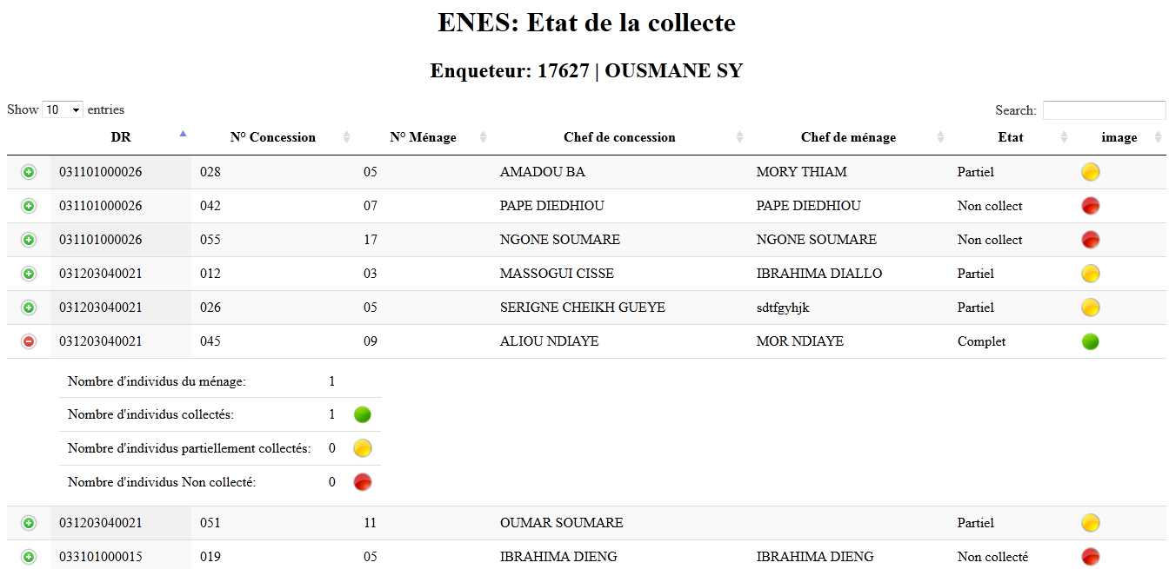

Quitter la saisie
Permet de quitter l’application.

II.2.2. Remplissage des questions.
De manière automatique le curseur se place toujours sur la question à renseigner. Pour chaque question, vous aurez :
- La description complète, c'est-à-dire le texte à lire à l’enquêté. Il se trouve au niveau du cadran orange en haut de votre écran de saisie. La description donne l’individu concerné ainsi que la question à poser.
Exemple :
Description
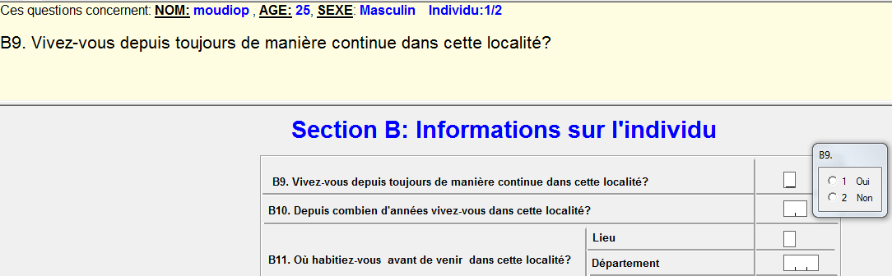

- Le champ et les modalités : le champ prend la valeur que vous indiquerez à travers les modalités (ensemble de possibilités) de réponses qui vous seront proposées. La liste des modalités vient avec un titre qui vous permet de vous repérer par rapport au champ qui est concerné
Conseil : Pour gagner du temps dans la saisie, évitez l’utilisation de la souris, saisissez à l’aide de votre clavier.

II.2.3. Messages et boites d’options
Au cours du remplissage des questionnaires, vous rencontrerez des messages destinés à vous signaler des incohénces (Ex : vous ne pouvez pas continuer parce que…) ou à vous donner une intruction (Ex : Pour continuer …). Ces messages peuvent se présenter souvent comme suit :
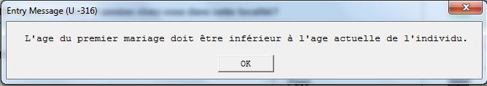
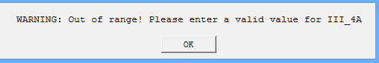
Le deuxième type de message est plus fréquent. Il se produit quand vous mettez une fausse valeur sur un champ ou que vous essayez de sauter un ou plusieurs champs obligatoires

II.2.3. Les sauts :
L’application de collecte effectue un certain nombre de sauts pour assurer la cohérence des données. Vous devez suivre, vous aussi, cette logique. Et c’est à ce niveau que le cadran d’en haut (descriptif de la question) trouve tout son intérêt car il indique la question précise sur laquelle vous vous trouvez

Les états :
En mode modification, vous retrouverez souvent cette fenêtre.
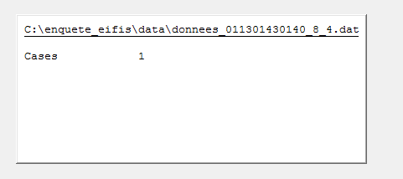
Ce n’est pas une erreur ! Cette fenêtre donne juste le nombre de cas modifié.. Pour continuer, il suffit de taper sur la touche « ENTRER ».

I.3. Après la collecte :
Le superviseur doit, de manière régulière, dans un premier temps, récupérer les données des machines des AE au niveau de sa machine et dans un deuxième temps, remonter l’ensemble des données vers le niveau central.
L’AE et le superviseur doivent aussi s’assurer que la couleur des boutons indiquant l’état de collecte soit au vert pour l’ensemble des ménages. Ce qui atteste que la collecte a été entièrement finalisée.
Ce qui atteste que la collecte a été entièrement faite.

Simulation d’un cas de déroulement :
Comme indiqué précédemment, après votre connexion, vous vous retrouvez sur cette fenêtre :
A l’ouverture de cette fenêtre le curseur se place sur le menu de l’AE.
Pour mettre à jour les ménages, on sélectionne dans le menu l’option 1.
Une fois cette option indiquée, l’application fait un listing de l’ensemble des ménages qui ont été chargés sur l’ultraportable de l’AE, pour le DR concerné comme indiqué à la figure ci-dessous.
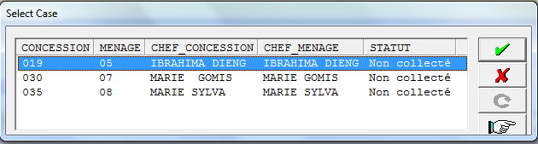
A l’entame de chaque DR, l’ensemble des ménages affectés à l’enquêteur ont « Non collecté » comme statut. Les autres valeurs possibles de ce statut sont Partiel, si les données du ménage sont collectées pour une partie des individus du ménage et « collecté » si pour chaque individu du ménage l’ensemble des sections le concernant ont été collectées.
Une fois le choix validé, l’application renseigne automatiquement les champs d’identification du ménage (voir figure ci-dessous) demande de valider si les informations chargées sont correctes.
Si les informations qui s’affichent ne sont pas correctes, il est possible de procéder à des modifications.
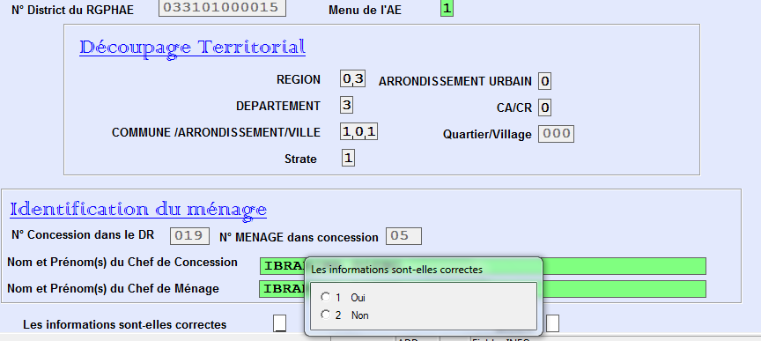
Si les informations sont valides veuillez demander le consentement du CM. Si vous avez son consentement, une nouvelle fenêtre s’ouvre. Cette fenêtre est le premier formulaire concernant le ménage. Elle permet de collecter les informations relatives au répondant, aux caractéristiques de l’habitat et de procéder à la composition du ménage.
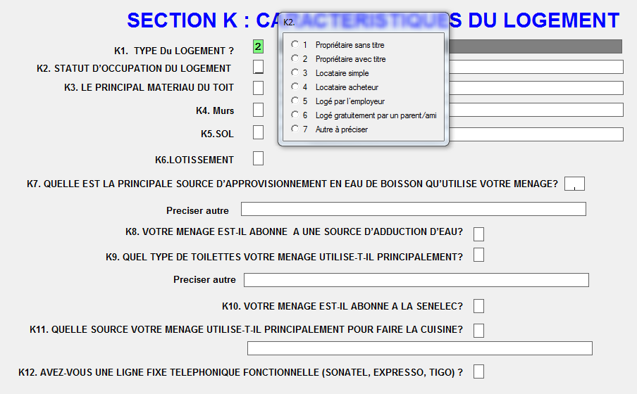
Un point sur la composition du ménage !
La composition du ménage est une étape d’une importance capitale. Elle est irréversible et la suite de l’interview y dépend fortement. Raison pour laquelle l’enquêteur doit y prêter toute l’attention nécessaire pour qu’elle se fasse correctement. Il doit veiller à n’omettre aucun membre du ménage ou à y inclure une personne étrangère au ménage à moins qu’elle ne soit visiteur.
La composition du ménage débute par la collecte du nombre d’individus dans le ménage. Une fois cette information renseigné, l’application afficher un nombre de ligne égal pour la collecte des caractéristiques des individus du ménage (B1 à B8), chaque ligne un individu.
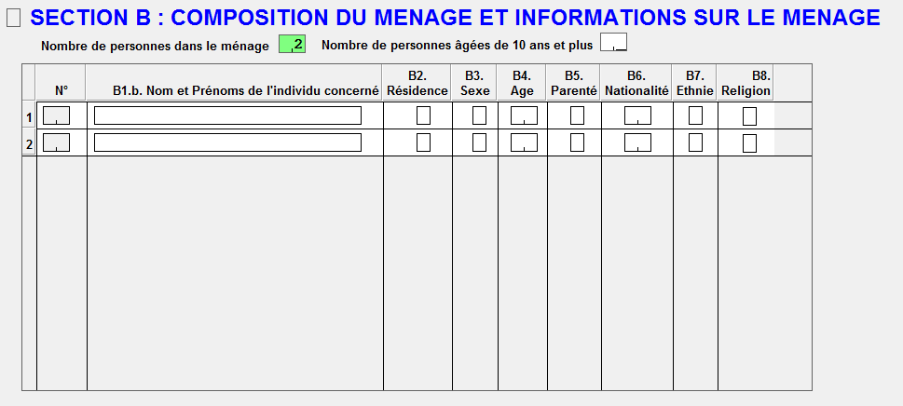
A la fin de la dernière ligne, il est demandé à l’enquêteur, si l’ensemble des individus ont été renseignés. Sinon une nouvelle ligne est ajoutée et cela peut se répéter autant de fois que nécessaire.
Remarque : il est possible au début de donner une taille inférieure à la taille effective du ménage et d’ajuster jusqu’à l’enregistrement complète des individus du ménage.
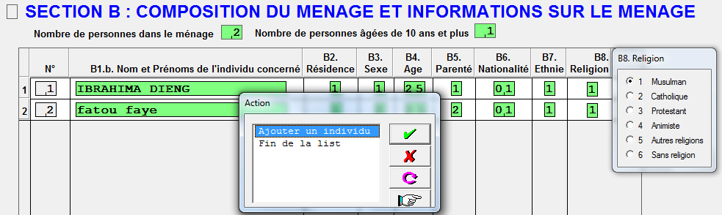
Si l’ensemble des individus du ménage sont ajoutés, cliquer sur fin de la liste pour aller à la fiche du ménage.
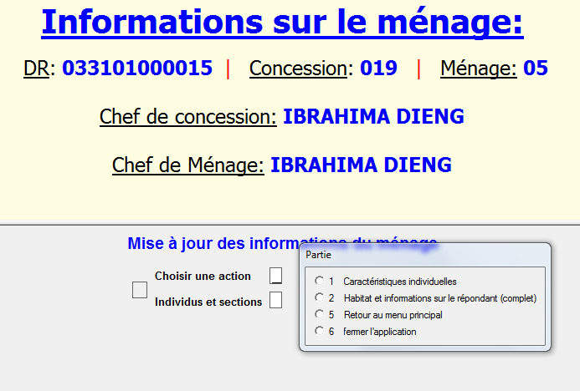
Cette fiche est composée de deux parties une partie (situé de haut) destinée à identifier le ménage et un menu composé des points suivant :
- Caractéristiques individuelles : Cette option permet pour chaque individu de renseigner les sections le concernant. Au choix de cette option, l’ensemble des individus du ménage sont listés (tout avec un statut non entamé).
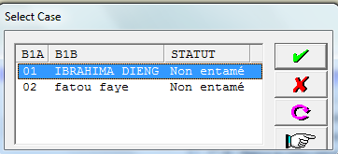
Au choix d’un individu, la section B est automatiquement ouverte, si le statut de l’individu est à « non entamé ». Sinon, il est listé l’ensemble des sections que l’individu a visité, il revient dans ce cas à l’enquêté de soin de choisir la section à laquelle, il voudrait accéder.
Le statut « Non entamé » sera à « Partiel » si l’interview pour l’individu a été arrêtée avant sa fin (par la fermeture de l’application par exemple) et « Complet » si ce dernier est arrivé à terme. Si l’ensemble des individus ont un statut complet alors le ménage sera mis à complet et le bouton sur l’état de la collecte sera vert pour le ménage
Cas non collecté
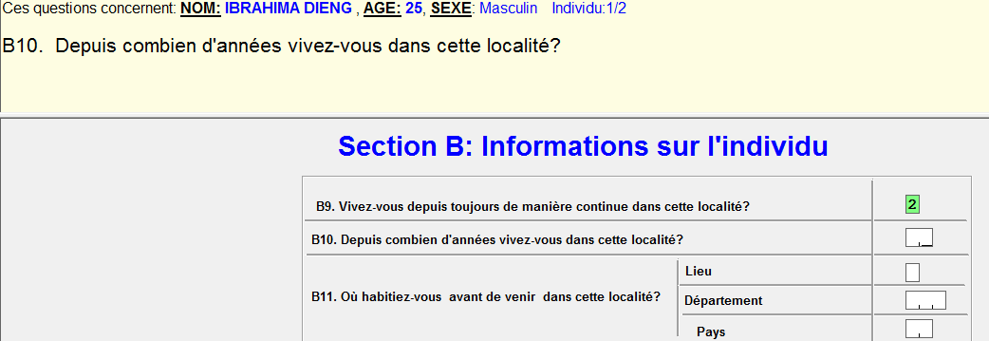
Cas partiellement collecté ou complet
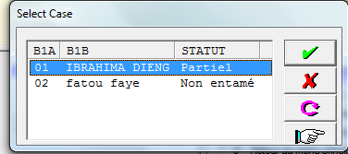
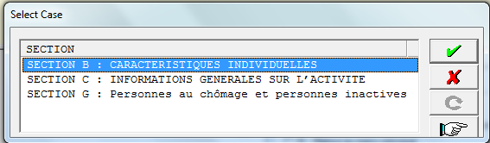
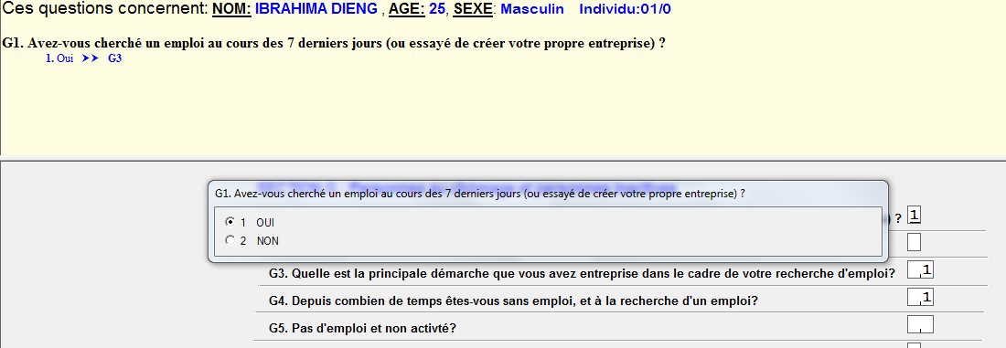
Procéder de cette manière jusqu’à ce que l’ensemble des individus ait comme statut « Complet ».
Si c’est le cas, alors vous avez clôturé la collecte pour le ménage. Aller au menu principal pour choisir un nouveau ménage.
- Habitat et informations sur le répondant: cette option permet de modifier les informations déjà saisies sur le répondant et les caractéristiques du logement.
- Retour au menu principal : permet de revenir sur le menu de l’enquêteur pour le choix d’un nouveau ménage ;
- Fermer l’application : permet de quitter la session.

Comment faire une sauvegarde partielle :
Si au cours de l’interview, l’enquêté ne peut continuer, il suffit de fermer la fenêtre. Le message suivant apparait.
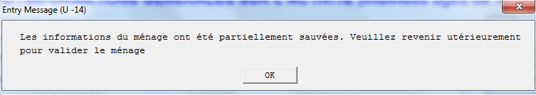
Ainsi, votre interview a été sauvegardée ; vous pouvez revenir sur le ménage ou sur l’individu pour compléter les informations

